AUTORIZAÇÃO DE INTERVENÇÃO AMBIENTAL VINCULADA À DNP Nº 117/2025

O Conselho Municipal de Conservação e Defesa do Meio Ambiente, encarregado de implantar a Política Municipal de Meio Ambiente, fazendo cumprir a Legislação Ambiental vigente, no uso de suas atribuições, conferidas pela Lei Federal nº 12.651 de 25 de maio de 2012 e pela Lei Estadual nº 20.922, de 16 de outubro de 2013, AUTORIZA A SUPRESSÃO DE MACIÇO FLORESTAL, conforme especificado abaixo:

- PROCESSOS ADMINISTRATIVOS: Nº 27.722/2025
- DADOS DO EMPREENDEDOR
2.1. NOME: Paulo Fernandes dos Santos |  |  | 2.2. CPF: 52*.***.*86-20
2.3. ENDEREÇO:Fazenda Recanto e Macaúbas de Baixo - Matrículas n° 15.826, 17.010 e 19.262
- DADOS DO EMPREENDIMENTO
3.1. NOME: Fazenda Recanto e Macaúbas de Baixo - Matrículas n° 15.826, 17.010 e 19.262 |  |  | 3.2. CPF: 52*.***.*86-20
3.3. ENDEREÇO: Fazenda Recanto e Macaúbas de Baixo - Matrículas n° 15.826, 17.010 e 19.262
- DADOS DO EXPLORADOR
4.1. NOME: Paulo Fernandes dos Santos |  |  | 4.2. CPF: 52*.***.*86-20
4.3. ENDEREÇO: Fazenda Recanto e Macaúbas de Baixo - Matrículas n° 15.826, 17.010 e 19.262
4.4. Nº DO REGISTRO DO IEF:--- |  |  |  | 4.5. CATEGORIA DO REGISTRO DO IEF:---
- DADOS DA EXPLORAÇÃO
5.1. INTERVENÇÃO AMBIENTAL AUTORIZADA (ANEXO I): Supressão de uma área com 08,46,00 hectares de vegetação nativa de cerrado sensu stricto.
5.2. MOTIVO DA SUPRESSÃO: Ampliação das atividades de culturas anuais.
5.3 COORDENADASDO PONTO CENTRAL DA(S) ÁREA(S) DE SUPRESSÃO: DATUM WGS-84. | 5.3.1. PONTO 1  WGS84 |  | X (Longitude):47°12’17,71” O
 |  |  | Y (Latitude):19°03’07,85” S
5.5. INTERVENÇÃO EM APP: () SIM (X) NÃO
5.6. TIPO DE VEGETAÇÃO SUPRIMIDA: (X) NATIVA () EXÓTICA () NÃO SE APLICA
5.7. ESPÉCIES INDEFERIDAS: Nenhuma
- MATERIAL LENHOSO
6.1. RENDIMENTO: 288,84 m³. |  | 6.2. DESTINAÇÃO: Utilizado na própria propriedade.
  - MEDIDA COMPENSATÓRIA: Ver Condicionantes no item 1.

- CONDICIONANTES CONFORME ESTABELECIDO NA DNP 117/2025 - Nº 27.722/2025
ITEM | DESCRIÇÃO | PRAZO
1 | Cumprir com a compensação ambiental sugerida neste parecer; pagamento de R$ 8.851,35 junto ao Fundo Municipal de Meio Ambiente. | Imediato.
2 | Instalar ponto de combustível de acordo com as normas da ABNT/NBR. | 90 dias.
3 | Informar à Secretaria Municipal de Meio Ambiente de Patrocínio, qualquer ampliação ou novas atividades desenvolvidas pelo empreendimento, Decreto Municipal n° 3.372/2017 (*). | Durante vigência da licença.
4 | Promover a conservação das porções de Reserva Legal e de APP, respeitando rigorosamente os limites dessas áreas protegidas. | Prática contínua.
(*) Exemplo: Depósito de agrotóxicos, ponto de preparo da calda para pulverização de lavoura, ponto de abastecimento, local de manutenções mecânicas e lavagem de veículos/maquinário, entre outras benfeitorias e atividades.
Cabe ressaltar que todas condicionantes propostas deverão ser cumpridas, a partir da assinatura de Termo de Compromisso de Cumprimento de Medida Compensatória celebrado entre o empreendedor (a) e a Secretaria Municipal de Meio Ambiente – SEMMA.

OBSERVAÇÃO:

*O MATERIAL LENHOSO NÃO PODERÁ SER ENTERRADO OU QUEIMADO.
*ESTA AUTORIZAÇÃO NÃO DISPENSA NEM SUBSTITUI A NECESSIDADE DE OBTENÇÃO/APRESENTAÇÃO, PELO REQUERENTE, DE CERTIDÕES, ALVARÁS, LICENÇAS E AUTORIZAÇÕES DE QUALQUER NATUREZA, EXIGIDOS PELA LEGISLAÇÃO FEDERAL, ESTADUAL E MUNICIPAL.

Validade: 30/09/2035.

PATROCÍNIO, 30 DE SETEMBRO DE 2025.

_____________________________________
FÁBIO DE CÁSSIO TOREZAN
PRESIDENTE DO CODEMA

ANEXO I

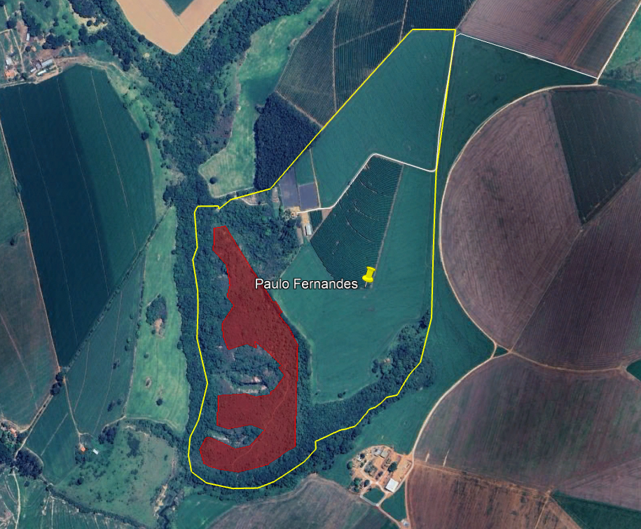

Figura 01: Área de intervenção de maciço florestal, destacada em vermelho. Fonte: Google Earth Pro.

